Газета для заинтересованных родителей и настоящих педагогов
МУНИЦИПАЛЬНОГО ДОШКОЛЬНОГО ОБРАЗОВАТЕЛЬНОГО УЧРЕЖДЕНИЯ
«ДЕТСКИЙ САД №21» г. Ярославль

Невозможно жить на свете,
Не отдав часок газете,
Ведь газета – знает каждый –
Информатор очень важный
О событиях детского сада знать хотите?
В июньский номерок вы загляните!

Выпуск № 10 2022
__________________________________________________________________________

Тема номера:
«Брызги лета»

Брызги лета в ярких красках,
В свежем утре и росе.
В солнце ярком, липко-жарком,
В ослепительном луче!
В море трав, в цветах душистых,
В небе, в облаках пушистых!
В брызгах ласкового моря,
Что гуляет на просторе!

Брызги лета, в ароматах
Трав, лугов, цветов из сада.
В теплом вечере с закатом,
В песнях птиц, сверчков цокатых.
В детском смехе серебристом,
Заразительном и чистом,
Да в купании в воде:
В море, озере, реке.

Брызги лета, в красной зорьке,
В ярких бабочках парящих,
В необъятных всех просторах,
В звуках листьев шелестящих.
В тишине, в ночной прохладе,
в радуге после дождя,
в фейерверках звездопадов.
Брызги лета — ТЫ и Я!

Лето – чудесное время года. Долгие солнечные дни сменяют короткие теплые ночи. Чаще всего стоит ясная погода, и бескрайнее синее небо простирается над головой. Деревья пышно убраны в яркие зеленые одежды. Под ними всюду густо растет трава, усеянная цветастыми огоньками летних цветов – маков, колокольчиков, клевера, пижмы, ромашки, ноготков… А над ними порхают бабочки и жужжат всякие мурашки.
У лета чудесный звонкий голос – это поют высоко в небе или скрытые в ветвях деревьев птицы – маэстро-соловей, утренний жаворонок, веселый болтун-воробей. А ближе к вечеру музыка лета меняется – вступает хор сверчков, который не смолкает до утра.
И даже дождь летом – теплый и ласковый. Под шатром низких туч воздух становится горячим. Прохладные капли дождя смывают пыль с дорог и листвы, благодаря чему после она заиграет еще более чистым изумрудным сиянием.
Лето — яркое, разноцветное… Июнь не похож на август, и у июля есть чем порадовать глаз. Высокое чистое небо, теплая прозрачная вода речек, спелые фрукты, насыщенные цвета вокруг…
Нет на свете человека, который не любил бы лета!

В этом выпуске:
Рубрика «Азбука Безопасности» - «Осторожно, насекомые!»
Рубрика «Копилка советов» - « Лето в городе: чем занять ребёнка?»
Рубрика «Родителям на заметку» - «Зачем ребёнку летние каникулы
в детском саду?»
Рубрика «В мире детских увлечений – «Летние поделки»
Рубрика «Игротека в кругу семьи» - «Мой весёлый звонкий мяч!»
Рубрика «Мы здоровыми растём» - «Летние игры на свежем воздухе»
Рубрика «Поздравляем!»

Рубрика «Азбука Безопасности»
«Осторожно, насекомые!»

Свежий воздух и тёплое солнце очень полезно для детского организма, но окружающий нас мир полон опасностей. Одной из этих опасностей, являются укусы насекомых.
Последствия укуса зависят в первую очередь от вида насекомого и, во вторую очередь, от индивидуальных особенностей организма. Основную опасность для взрослых и детей представляют укусы перепончатокрылых насекомых: пчел, ос, шмелей, шершней, красных муравьев. Эти насекомые жалят исключительно в целях самообороны. Во время укуса в организм человека попадает яд, состоящий из активных белков и иных компонентов, часто являющихся сильными аллергенами. Организм отвечает на внедрение этих веществ покраснением, болью и припухлостью тканей. По статистике от укусов пчел и ос погибает в четыре раза больше людей, чем от укусов змей.
Первая помощь при укусе комара
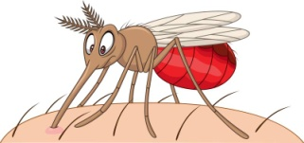
Жало комара само по себе не опасно для человеческого организма. Однако комар является переносчиком различных заболеваний. Человеческая кровь является пищей для этого насекомого. После комариного укуса, вместе с ядом, в тело человека попадает вещество, которое не позволяет крови свертываться, что в свою очередь позволяет комару без каких-либо препятствий принимать пищу. В результате небольшой аллергической реакции, на месте укуса может появиться волдырь и покраснение.
Что делать после укуса?
1. Сделать крепкий раствор пищевой соды и периодически обрабатывать зудящее место.
2. Смазывать укусы спиртовой настойкой календулы, борным спиртом, томатным соком.
3. Сделать холодную примочку.
4. При множественных укусах принять антигистаминное средство, фенистил или фукорцин (снимают зуд и даже устраняют ожоги крапивы). Укусы ос, пчел и шмелей
Жалящие насекомые кусают в целях самообороны. В месте укуса тело краснеет, припухает, болит и становится горячим. При индивидуальной чувствительности к яду пчел может подняться температура тела, тошнить, болеть голова, нарушиться координация и появиться вялость и лихорадка. В особо тяжелых случаях даже одного укуса достаточно, чтобы начался приступ астмы и даже анафилактический шок.
Что делать после укуса?
1.Первым делом, если жало осталось в месте укуса, его нужно извлечь. Для этого лучше всего подойдет пинцет, но можно воспользоваться и подручными средствами, предварительно продезинфицировав их спиртом или водкой.
2. Затем к месту укуса следует приложить холод, можно сделать примочку со слабым раствором марганцовки (светло-сиреневого цвета). 3. Выпить антигистаминный препарат. Например «Зиртек», «Супрастин», «Фенистил», или «Кларитин». Дозировку и возрастные ограничения смотрите в инструкции.
Единичные укусы, как правило, проходят за 2-3 дня. При множественных укусах, в случае если ребенок ужален в рот или зев (что чревато отеком гортани и удушьем), а также при появлении общетоксических симптомов следует обратиться к врачу.
Укус клеща
Клещи малы по своим размерам и их обычно бывает трудно заметить до тех пор, пока они не насосутся крови. Но тогда бывает уже поздно. Чаще всего он впивается в области паха, подмышками, на шее, в области ключиц, на животе и спине. Укус его совершенно нечувствителен, т. к. в слюне клеща содержится обезболивающее вещество. В отличие от комаров, которые, насосавшись крови, сразу же улетают, клещи присасываются на три-четыре дня. От выпитой крови клещи сильно раздуваются, увеличиваясь в размерах в три-четыре раза, и только потом отпадают.
Симптомы укуса энцефалитного клеща
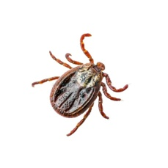
Укус обычно распознают по черной точке на кожном покрове – это брюшко присосавшегося насекомого. Вокруг нее часто располагается белое пятно, а по его краям появляются высыпания. Через несколько дней (от 5 до 25) после укуса энцефалитного клеща у человека повышается температура тела до 38-39 градусов, дает о себе знать головная боль, появляется мышечная боль в месте укуса. Нередко все это происходит на фоне повышенной потливости, расстройства стула, болей в животе, тошноты и рвоты, рези в глазах. Если вы обнаружили у себя все эти симптомы, необходимо срочно обратиться к врачу и сделать назначенные им инъекции антибиотиков.
Что делать если он присосался?
1. Не следует капать на клеща никакими маслами и спиртами. В подобной ситуации насекомое будет пытаться защищаться, впрыскивая в организм больше яда.
2. Пинцетом (в крайнем случае, пальцами) взять насекомое и выкрутить его, как винтик. Этот способ дает стопроцентный результат. Только не нужно его тянуть, а именно выкручивать.
3. После удаления насекомого нужно внимательно осмотреть ранку – не остался ли в ней хоботок насекомого. После чего обработать спиртовым препаратом.
4. Дать пострадавшему антигистаминное средство.
5. Если регион неблагополучен по энцефалиту, желательно после укуса сразу же обратиться в поликлинику

Рубрика «Копилка советов»
« Лето в городе: чем занять ребёнка?»

Наступило лето, а вместе с ним и мучительный для родителей вопрос: чем занять ребенка, если нет возможности уехать на дачу или к бабушке в деревню?
В рекомендациях по летнему городскому отдыху всегда часто можно увидеть одно и то же: посещайте музеи, парки и зоопарки. Но такой культурной программой невозможно заполнить все свободные дни. Существует не так много музеев, которые способны надолго увлечь детей всех возрастов. А парки довольно быстро надоедают, если в них нет новых развлечений.
Однако каникулы в городе можно сделать интересными и увлекательными, если искать вдохновение в новых направлениях. Забудьте о том, что летом пыльно и душно, и подумайте, какие возможности открываются перед вами и ребенком.
Творческие мастерские и лагеря дневного пребывания
Самый фундаментальный вариант — это городской детский лагерь дневного пребывания. Он дает большой простор для физического развития, творчества и, конечно, развлечений. Педагоги-вожатые организовывают досуг для детей так, чтобы они поменьше сидели на месте и активно изучали интересные места в родном городе — дельфинарии, театры, новые детские выставки и т. д.
Покорение новых спортивных вершин
Лето — идеальная пора для того, чтобы начать учиться новому. Малыш получит свежие навыки и впечатления, а заодно укрепит свое здоровье, если вы выберете новый для него спорт и начнете осваивать его вместе. Ребенок ни разу в жизни не учился кататься на роликовых коньках? Самое время это сделать! Устройте семейную вылазку в парк и превратите ее в спортивный праздник. Разумеется, одним днем учеба не обойдется. Зато у вас впереди еще много дней для закрепляющих тренировок. Так вы решите проблему свободного времени и неактивного образа жизни.
Отдых у воды
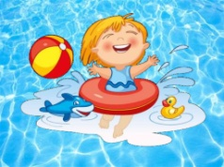
Даже если вы все лето вынужденно проводите в городе, малыша совсем необязательно лишать приятных ассоциаций каникул с плеском волн. Вместо надоевшего парка старайтесь проводить выходные у небольших водоемов, которые есть хотя бы в пригородах. Там можно не только плавать, но и загорать, устраивать все те же пикники, играть в пляжный волейбол или бадминтон.
Разовой альтернативой посиделкам на берегу может стать прогулка на теплоходе, а также поход в городской открытый бассейн — благо, число таких мест тоже повсеместно увеличивается с каждым годом.
Фотоотчет
Как сделать момент незабываемым? Конечно, запечатлеть его на фотографии. Подайте ребенку идею повсюду брать с собой фотоаппарат (мобильный телефон с камерой) и фотографировать интересные события в течение дня, а результат вклеивать в «летний дневник». Если ребенок совсем мал, фотографируйте за него, но потом составляйте бумажный дневник вместе.
Представления под открытым небом
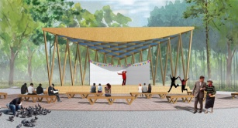
Выбирая, куда бы сводить ребенка, обратите внимание на представления под открытым небом. Ведь наслаждаться ими в полной мере можно только летом. Это могут быть различные концерты, уроки танцев или йоги в парке и даже театральные выступления! В хорошую погоду они проходят каждый день, и у вас не будет недостатка в выборе. Ребенку станет интересно уже хотя бы потому, что это относительно новое для него развлечение, где есть и дети и взрослые. В конце концов, такое времяпрепровождение просто расширяет кругозор и пополняет копилку летних впечатлений.

Звездная ночь
Конечно, малыши должны ложиться спать не поздно. Но иногда можно сделать исключение ради звездного неба. Хорошо, если у вас рядом с домом есть парк или поляна, на которую удобно прийти вечером с пледом и как следует рассмотреть все созвездия (только предварительно подготовьтесь сами!). Идеальное время — август, когда раньше темнеет и часто падают звезды. Такое развлечение не займет все лето, но сделает его для ребенка ярче и познавательнее.

Рубрика «Родителям на заметку» «Зачем ребёнку летние каникулы
в детском саду?»
Большинство родителей ошибочно полагают, что, придя в детский сад, ребенок оказывается в непрерывной атмосфере веселья и радости, где ему совершенно не от чего уставать, играй весь день и развлекайся. Это заблуждение, которое приводит к не очень хорошим последствиям. Отпуск ребенку, особенно в летний период, просто необходим.
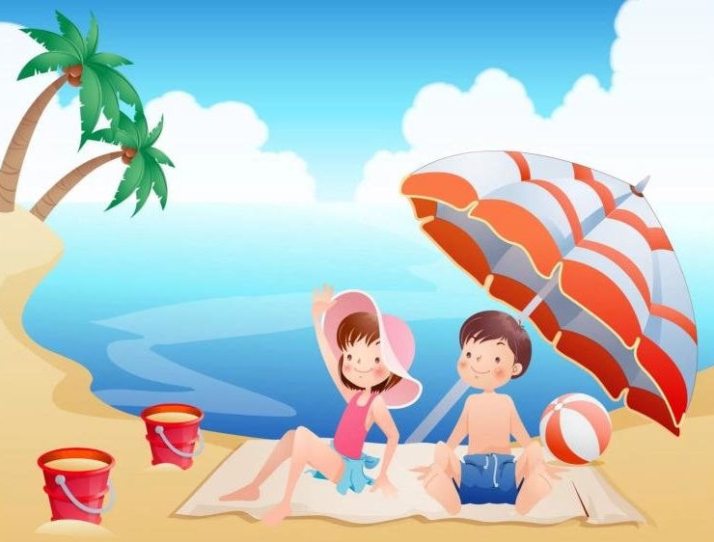
Многих родителей начинает беспокоить вопрос проведения летнего отдыха и возможность посещения ребенком детского садика в летние месяцы, особенно если нет возможности его куда-либо отправить. Чем ближе лето, тем острее стоит вопрос. Конечно, самый лучший отдых для дошкольника вместе с родителями, а может быть, сначала с мамой, потом с папой, и таким образом почти все лето ребенок проведет на отдыхе. Главное для ребенка – это выехать из шумного, задымленного города, ближе к морю, лесу, к речке, в горы. Ребенку будет интересно там, где будут его родители, активно проводящие с ним время. Именно в летнее время двигательная активность детей на максимуме. Хочется кататься на велосипеде, самокате, роликах, проводить как можно больше времени на свежем воздухе.
Конечно, здорово, когда у вас есть время на себя, а ребенок и накормлен, и присмотрен и может общаться со сверстниками. Казалось бы, не ситуация, а сплошное удовольствие и для вас, и для ребенка. Но так ли это на самом деле? К сожалению, режим дня в детском саду выстроен таким образом, что ребенок практически лишен права выбора. Конечно, с точки зрения воспитания это хорошо, строгий регламент дисциплинирует, упорядочивает те или иные образовательные процессы. Но иногда дети хотят просто поиграть в группе, а нам необходимо собираться на прогулку. Иногда хотят полежать, как если бы они были дома и прилегли на диван. В группе такой возможности нет. Вы устаете на своей работе? После пяти, а то и шести рабочих дней выходные кажутся нам праздником. Но и то толком отдохнуть получается крайне редко. То дома надо прибраться, то машину починить, то к родителям съездить… И иногда проскальзывает мысль «Хорошо быть ребенком. Ходишь в садик и все».
А вот и не все. Ваш ребенок устает не меньше вас. Поскольку детей в группе много, то и шума в ней достаточно. Вот вы, к примеру, устаете от шума в поликлинике или на базаре? А ваш ребенок живет в шуме пять дней в неделю. Одиннадцать месяцев в году.
Посещение детского сада для дошкольников самая настоящая работа! Судите сами — им приходится рано вставать. И ранний подъём совершенно не учитывает биоритмы ребёнка. Если «жаворонкам» рано вставать не тяжело, то «совам» крайне затруднительно. Вставая на час-два раньше своего оптимального времени, дети находятся в вялом состоянии весь день, «просыпаясь» лишь после дневного сна. Для каждого из нас необходимость покидать дом в любую погоду, и в холод, и в дождь мало приятна. Мы с удовольствием собираемся и выходим лишь в охотку. А в сад ежедневно ребенок идет так же, как и мы с вами на работу - сегодня есть настроение, а завтра и не очень-то хочется. Поэтому, когда родители из года в год не устраивают ребенку отпуск, хотя бы на месяц, у малыша накапливается колоссальная усталость. А она влечет за собой целый комплекс проблем, связанных и с поведением, и с физическим здоровьем. Дети старшего дошкольного возраста всегда очень ждут выходных, чтобы вдоволь наваляться в постели, провести день по-своему.
Дети, как и взрослые, имеют разный характер и темперамент. Кто-то любит общество, кто-то очень стеснителен и замкнут, кто-то дружит с целой компанией ребят, а кто-то выбирает лишь одного и сильно скучает и переживает, когда тот отсутствует в группе. Помимо общения детей всех возрастов сильно раздражает, даже если они этого не осознают, царящий в коллективе шум. Детские голоса в большинстве своем очень высокие. Представьте, когда во время игр они все разом что-то говорят, смеются, взвизгивают - это давит на психику взрослых необыкновенно, а про ребенка и говорить нечего. Именно поэтому вечерами, когда приходят родители, дети часто бывают капризны, не управляемы и перевозбуждены. Отпуск детям просто необходим, для них он гораздо важнее, чем для взрослого. Малыш ходит в сад, как на работу взрослый, только дается ему это с огромным трудом. Кто летом не ходил в отпуск, осенью почти в 100 процентах случаев то и дело болеют. Они более раздражительные или же, наоборот, замкнутые

Рубрика «В мире детских увлечений»
«Летние поделки»
Лето – прекрасный период для познания мира. Дети в это время много гуляют на свежем воздухе, путешествуют с родителями и познают природу во всем ее многообразии. Их находки и впечатления станут прекрасным творческим материалом для летних поделок. Такое творчество поможет закрепить полученные знания на природе и оставит прекрасное воспоминание о лете познаний и открытий.

Божьи коровки
Одним из популярных у дошкольных детей насекомых является божья коровка. Дети очень любят играть с ними и гадать на них.
Порядок изготовления божьей коровки из полосок бумаги:
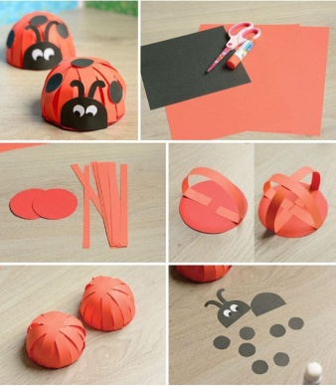
- Из красной плотной бумаги или красного картона вырезать круг, который станет основой поделки.
- Из тонкой красной бумаги создать полоски по длине в три раза больше диаметра круга, по ширине примерно в 2-3 см. Всего понадобится около 25-30 полосок на одно изделие.
- Сначала приклеить 2 полоски крест-накрест на круг так, чтобы из полосок получились дуги.
- Подобным образом заклеить весь круг.
- Из черной бумаги вырезать маленькие кружочки-пятнышки и полукруг, который станет личиком. На личико наклеить глазки из белого материала и разукрасить их.
- Пятнышки и личико приклеить к божьей коровке.
Поделка готова. Таким способом можно создать целую семью божьих коровок.
Гусеницы
Весёлые и креативные гусеницы просто изготовить из маленьких цилиндров бумаги.
Порядок изготовления:
- Из цветной бумаги нарезать полоски размером 2Х4 см. Из них создать цилиндры. Одну полоску вырезать размером 1,5Х3 см. Из нее также сделать цилиндр, который станет хвостиком.
- Из бумаги того же цвета вырезать кружок с усиками по шаблону – это будет личико гусеницы. На заготовке нарисовать личико.
- Цилиндры соединить между собой и прикрепить к ним личико.
Такую гусеницу можно расположить на нарисованном яблоке, груше или листочке. Получиться очень живописно.
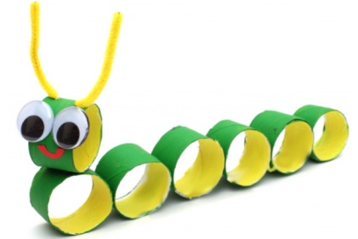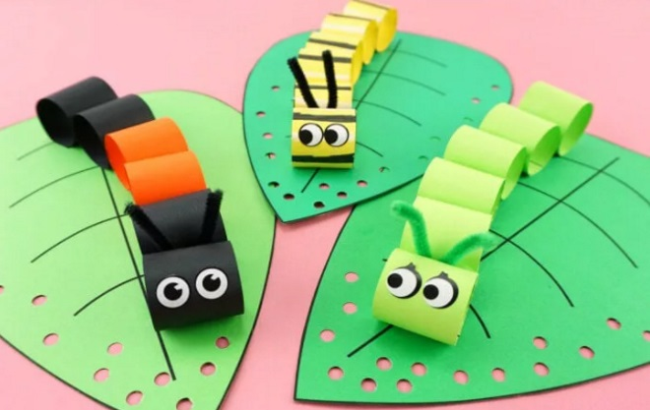

Бабочки
Порядок изготовления бабочки поэтапно:
- На бумаге нарисовать шаблоны бабочек. Детям также можно раздать листы с уже готовыми шаблонами.
- Разукрасить бабочку.
- Вырезать заготовку. Из плотного картона вырезать заготовку в виде тельца, головы и усиков насекомого.
- Тупым краем ножниц по линейке провести по линиям между тельцем и крыльями бабочки. Загнуть крылья. С помощью тупых краев ножниц завить эти детали.
- Приклеить тельце бабочки к заготовке. Если планируется закреплять бабочку на окне или зеркале, то плотное тело приклеивать не нужно. Для крепления понадобится двусторонний скотч.

Способы украшения крыльев насекомого:
- Раскрашивание цветными карандашами или красками;
- Оформление стразами;
- Оформление мозаикой;
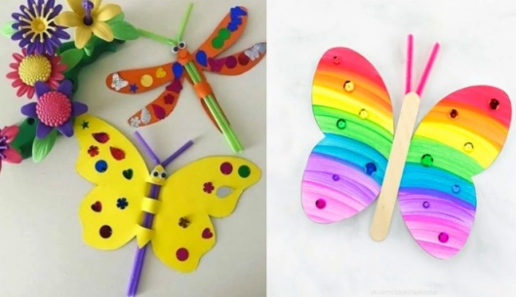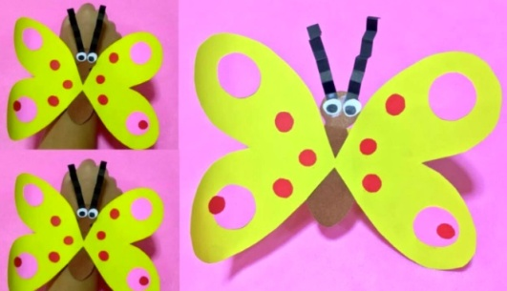

«Рубрика «Игротека в кругу семьи»
«Мой весёлый звонкий мяч!»

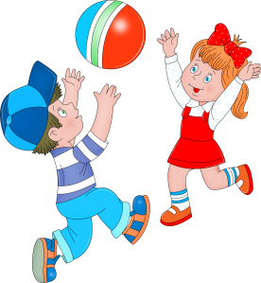
Во многих семьях детям запрещается играть с мячом дома. Это и понятно – родители волнуются: что-то задеть и даже разбить проще простого. Однако есть множество достаточно спокойных игр, в которые можно играть в любое время года в квартире. Что можно делать с мячом? Бросать, катать, отбивать, передавать... Игры с мячом развивают у детей меткость, ловкость, быстроту движений, координацию, ориентировку в пространстве, наблюдательность и умение концентрировать внимание. Мячом можно играть как одному, так и с друзьями или родителями. Игр с мячом можно придумать великое множество. Давайте рассмотрим некоторые из них.
«Солнышко»
Сядьте на полу напротив ребёнка. Разведите ноги в стороны и согните в коленях, изобразив «домик». Катайте мяч друг другу со словами:
По небу солнце ходит
И в домики заходит.
И к Маше заходит (мячик катится к Маше),
И к маме заходит (мячик от Маши катится к маме).
Когда ребёнок поймет, в чём суть этой игры, можно подключить других участников – ещё детей или взрослых.
«В десяточку»
Возьмите коробку или тазик, или ведро, куда легко помещается мяч. Задача малыша – закинуть мяч в ёмкость. Показать ребёнку порядок действий можно с таким стишком:
Мяч одной рукой возьмём
И к плечу поднимем.
На корзину поглядим
И в корзину кинем.
«Яблочко»
Играющие садятся в круг, выбирается водящий, который сидит в центре круга с закрытыми глазами. Мяч передаётся по кругу со словами: Яблочко, катись, катись.
Ты, румяное, катись.
Мне в ладошки прикатись.
А теперь остановись!
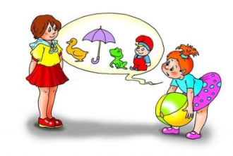
В этот момент все участники быстро прячут руки за спину, в том числе и тот, у кого оказался мячик. Ведущий старается угадать, и просит того или иного участника показать руки.
«Съедобное — несъедобное»
Ведущий кидает мяч другим игрокам, называя при броске какую-нибудь еду или предмет. Игрок, которому ведущий бросает мяч, должен его поймать, если названо что-то съедобное и отбросить, если назван несъедобный предмет. Поэтому же типу игра «Летает – не летает».
«Я знаю пять имён...»
Надо отбивать мяч, стоя на месте, со словами: «Я знаю пять имён: Маша, Саша, Коля, Петя, Ира!». Также можно называть животных, города, растения, дни недели, месяцы, фрукты, овощи… Игра позволяет детям расширить свой словарный запас.
«Горячий мяч»
Играющие стоят в кругу и передают друг другу мяч, пока играет музыка. Кто остался с мячом по окончании музыки, тот выбывает из игры.
Как видите, игр с мячом достаточно много. Что-то Вы можете придумать сами. Главное – не бойтесь покупать ребёнку мяч!
«Мяч о стенку»
Бросать и ловить мяч, выполняя задания: ловить с хлопком в ладоши; с поворотом вокруг себя; перепрыгнуть через мяч.

«Боулинг»
Поставьте на пол кегли, кубики, любые маленькие предметы. Задача ребёнка – сбить предметы мячом.

Рубрика «Мы здоровыми растём» «Летние игры на свежем воздухе»
Летний отдых - это долгожданный отдых для родителей и детей. Это прекрасное время для оздоровления и закаливания. Конечно, есть много вариантов отдыха – это и на даче, и на речке, и на море, и в лесу, и даже в городе можно отдохнуть с пользой для здоровья. Где бы вы ни отдыхали, как бы вы не отдыхали, главное не забывайте играть с детьми. Игры с детьми на свежем воздухе – одно из самых полезных время провождений. А игры с родителями – это неотъемлемая часть развития детей. Совместные игры сближают родителей и детей. Для дошкольника «игра – единственный способ освободиться от роли ребенка, оставаясь ребенком». Для взрослого - «единственный способ стать снова ребенком, оставаясь взрослым». Особое внимание взрослые должны уделять ежедневному пребыванию ребенка на воздухе, заботиться о благоприятном природном окружении, о наличии спортивных и детских площадок. Эти факторы способствуют укреплению здоровья, его позитивному настроению, стимулируют рост, закаляют организм и обеспечивают необходимое восстановление сил.
Во время пребывания на свежем воздухе ребенку предоставляется возможность проявлять спонтанную двигательную активность, которая в этом возрасте естественна и доминирует. Она может длиться минимум до шести часов.
Попросите ребёнка познакомить вас с играми, в которые он играет в детском саду со своими сверстниками. Будьте внимательным слушателем, ведь это самые ценные минуты вашего общения с ребёнком. Приступая к активным играм, следует помнить о том, что у каждого ребенка разное физическое развитие, характер и здоровье. Также следует учитывать возраст ребенка, ведь именно с учетом возраста дозируется нагрузка в играх. Никогда не начинайте играть сразу после еды, необходимо чтобы прошло хотя бы 30 минут, также необходимо прекращать активные игры за 2 часа до сна.
После игр у детей часто разыгрывается аппетит, старайтесь не кормить тяжелой пищей, особенно перед сном, но теплый чай с медом или молоко, очень полезно после активного отдыха. Подвижные игры чередуйте со спокойными играми. Одежда у ребенка должна быть легкой, удобной, не должна стеснять движений.
Обязательно обратите внимание на площадку, где будут проходить игры, чтоб не было ям, кочек, луж, грязи, камней, веток и т. д.
Продумайте заранее, чем будете заниматься с детьми, ведь многие игры лучше проводить на траве, а не на асфальте.
Выбирайте те игры, которые доступны вашему ребенку. Учитывайте, что у детей быстро пропадет увлечение, если они не испытывают радость победы. Вспомните игры, в которые вы играли в детстве, научите этим играм своего ребенка. Это доставит огромное удовольствие и ему, и вам, воспоминания детства очень приятны! Кроме отличного настроения игры способствуют улучшению взаимоотношений в семье, сближают детей и родителей.
Использование физических упражнений и подвижных игр на свежем воздухе усиливает их эффективность. Посильная физическая нагрузка и свежий воздух укрепляет здоровье детей, повышает их работоспособность. Поэтому очень важно рационально организовать двигательную деятельность детей на прогулке.
Организация подвижных игр на воздухе оказывает положительное влияние на эмоциональное состояние детей, помогает укреплению воли, развитию смелости, самостоятельности.
Предлагаем вам несколько интересных и доступных игр.
Игры с мячом
Проще простого прихватить с собой на прогулку любой мячик. А там уже импровизировать под настроение. Используйте мячи разных размеров, не используйте тяжелые мячи. Вот некоторые игры с мячом: «Съедобное – несъедобное», «Назови животное», «Догони мяч», «Проскачи с мячом», «Вышибалы».
Играем в воде и с водой
На берегу моря тоже можно придумать много игр. Играть с водичкой нравится всем детям. Ребенок может переливать воду с одной емкости в другую, но гораздо интересней будет носить на пляже ведерко воды и поливать загорающего папу. Если берег песчаный, лучшее занятие - возведение башенок или замков. Можно соревноваться, кто быстрее построит или чья башенка выше. Если берег каменистый можно увлечь ребенка собиранием интересных камней, а потом вместе раскрасить их дома. Хороши игры с надувным мячом, они тренируют координацию движений, развивают ловкость и реакцию. Ну и плаванье никто не отменял! Главное, запастись кругами и нарукавниками.
Игры в городе
Катание на велосипеде, самокате, роликах - не только веселое занятие, но и очень полезное, хорошо развивает зрительно-моторную координацию.
Рисовать мелками на улице интересно в любом возрасте. Рисовать можно не только мелками на асфальте, но и палочками (или пальцами) на песке.
На самом деле вариантов летних игр, очень много, подключайте свою фантазию, изобретательность, и каждый день лета будет праздником для вас и вашего ребенка! Все зависит от смекалки и желания. Бегайте, прыгайте, веселитесь с ребенком, ведь активные игры – это лучший способ отдыха на природе.
Хорошего всем отдыха и веселых игр!

Рубрика «ПОЗДРАВЛЯЕМ!»
Поздравляем именинников июня всех групп детского сада
с Днём рождения!!!

Разве могут быть сомнения,
В том, что лучше всех ты в мире,
Наступил твой День рождения,
Раскрывай ладошки шире,
Принимай скорей подарки
И, конечно, поздравления.
Будет радостным и ярким
Пусть сегодня настроение!

Редакция газеты:
Кондрашкина Ю.Н.
Фёдорова Е.Н.

